
Facultad de Ingeniería
Ingeniería de Software

PROYECTO DE INGENIERÍA DE SOFTWARE INCREMENTO 4 PARA EL SISTEMA DE REGISTRO Y ALMACENAMIENTO DE DATOS DE CONVIVENCIA ESCOLAR

Autores:
Osvaldo Octavio Caraccioli Cisterna
Benjamín Alejandro Orellana Romero
Isaías Abel Ortiz Castro
Maximiliano Thomas Soto Garrido
Matías Ignacio Urria Ibarra
Max Andres Fernández Soto

Profesor:
Paulo Luis Francisco Quinsacara Jofré

Santiago, Chile
2026

ÍNDICE DE CONTENIDOS

1.INTRODUCCIÓN 5
1.1 Contextualización del informe 5
1.2 Propuesta del incremento 6
1.3 Distribución de incrementos del proyecto 7
1.4 Alcance del Incremento 8
1.5 Requerimientos considerados en el incremento 4 8
2. REQUERIMIENTOS FUNCIONALES 10
3. REQUERIMIENTOS UR 11
4. CASO DE USO 12
5. DIAGRAMA CASOS DE USO 14
6. MODELADO Y ARQUITECTURA DEL SISTEMA 16
6.1 Diagrama de secuencia 16
6.2 Diagrama de base de datos 20
7. ÁRBOL DE NAVEGACIÓN 21
8. PRUEBAS DEL SISTEMA 22
9. ANEXOS 24
9.1 Metodología Scrum 24
9.2 MER y MERE 30
9.3 Diagrama de componentes 32
9.4 Diagrama de despliegue 33
9.5 Agregados Adicionales 33

ÍNDICE DE FIGURAS
1.INTRODUCCIÓN 6
2. REQUERIMIENTOS FUNCIONALES 11
3. REQUERIMIENTOS UR 12
4. CASO DE USO 13
5. DIAGRAMA CASOS DE USO 15
Figura 5.1: “Caso de uso N°80”. 15
Figura 5.2: “Caso de uso N°81”. 16
6. MODELADO Y ARQUITECTURA DEL SISTEMA 17
Figura 6.1: "Caso de uso N°80”. 17
Figura 6.2: "Caso de uso N°80, excepción del caso de uso”. 18
Figura 6.3: "Caso de uso N°81”. 19
Figura 6.4: "Caso de uso N°81, Excepción del caso de uso ”. 20
Figura 6.5 "Diagrama de base de datos”. 21
7. ÁRBOL DE NAVEGACIÓN 22
Figura 7.1: “Árbol de Navegación ”. 22
8. PRUEBAS DEL SISTEMA 23
Figura 8.1: “Captura de pantalla del sistema”. 23
Figura 8.2: “Captura de pantalla del sistema”. 24
Figura 8.3: “Captura de pantalla del sistema”. 24
9. ANEXOS 25
Figura 9.1: “Scrum++ retrospectiva”. 25
Figura 9.2: “Scrum++”. 25
Figura 9.3: “Burnup”. 26
Figura 9.4: “Burndown”. 27
Figura 9.5: “Scrum++ acumulado incremento 4”. 28
Figura 9.6: “Burnup acumulado”. 29
Figura 9.7: “Burndown acumulado”. 30
Figura 9.8: “MER ”. 31
Figura 9.9: “MERE ”. 32
Figura 9.10: “Diagrama de componentes ”. 33
Figura 9.11: “Diagrama de despliegue ”. 34

ÍNDICE DE TABLAS
1.INTRODUCCIÓN 5
Tabla 1.1: “Avance funcional del incremento 4”. 6
2. REQUERIMIENTOS FUNCIONALES 10
3. REQUERIMIENTOS UR 11
Tabla 3.1: “Requerimientos UR incremento 4”. 11
4. CASO DE USO 12
Tabla 4.1: "Caso de uso N°80”. 12
Tabla 4.2: "Caso de uso N°81”. 13
5. DIAGRAMA CASOS DE USO 14
6. MODELADO Y ARQUITECTURA DEL SISTEMA 16
7. ÁRBOL DE NAVEGACIÓN 21
8. PRUEBAS DEL SISTEMA 22
9. ANEXOS 24

1.INTRODUCCIÓN
En la actualidad, la gestión de convivencia escolar es un pilar fundamental para garantizar un ambiente adecuado de aprendizaje y el desarrollo integral de los estudiantes. La identificación oportuna de comportamientos como conflictos, conductas disruptivas y situaciones de riesgos dentro del establecimiento, resulta fundamental para poder tomar decisiones ante eventos imprevistos por parte de los docentes y equipos directivos.
Sin embargo en la mayoría de establecimientos este tema se deja en segundo plano por lo cual la información relacionada con la convivencia es escasa o imprecisa, además de hacer el registro poco sistemático dificultando su análisis y seguimiento.
Esta situación limita la evaluación de patrones, así como evaluar la evolución del comportamiento de los estudiantes a largo plazo y poder realizar medidas preventivas.
En este contexto, el presente proyecto propone el desarrollo de un sistema denominado “ConviData”, cuyo objetivo es administrar y analizar el comportamiento de los alumnos durante su permanencia en el establecimiento educacional. Asimismo, el sistema permite la visualización de manera intuitiva de la evolución o involución mensual del comportamiento estudiantil, facilitando su análisis por parte de los funcionarios. Para ello, se incorporan indicadores tales como cantidad de anotaciones, frecuencia de incidentes, tipos de faltas y evolución temporal por alumno o curso, mostradas con gamificación correspondiente a la conducta de los alumnos. A través del uso de herramientas basadas en análisis de datos y reglas de negocios, el sistema proporcionará recomendaciones y se realizará comparaciones entre los resultados de meses anteriores y el periodo actual, promoviendo una toma de decisiones más informada, oportuna y fundamentada.

1.1 Contextualización del informe
El presente documento corresponde al incremento 4 del proyecto de Ingeniería de Software para el sistema de registro y almacenamiento de datos de convivencia escolar denominado ConviData. Este sistema surge como respuesta a la brecha tecnológica identificada en el Departamento de Convivencia Escolar del Colegio Particular San Sebastián de Melipilla, donde los procesos de registro de incidencias se realizan de forma manual y descentralizada, dificultando la trazabilidad, el análisis de patrones conductuales y la toma de decisiones oportuna por parte del equipo directivo.

1.2 Propuesta del incremento
La solución propuesta se estructura en una aplicación web denominada ConviData, orientada a centralizar el registro, seguimiento y análisis de la información de convivencia escolar. La solución se estructura en capas que separan la interfaz de usuario, la lógica de aplicación y la persistencia de datos.
El incremento 4 amplía el núcleo funcional ya definido mediante la incorporación de 2 requerimientos adicionales relacionados con las solicitudes de casos del Profesor, completando de esta forma la totalidad del sistema. El objetivo de esta etapa es dejar trazabilidad explícita del conjunto de requerimientos considerado hasta alcanzar, de manera acumulada, 77 de los 77 requerimientos del proyecto.
Para efectos de trazabilidad del avance funcional, el incremento 4 se mide respecto de los 77 requerimientos funcionales definidos para el proyecto. Los 2 requerimientos funcionales considerados representan un 2,60 % del alcance funcional documentado. De forma complementaria, se consideran 2 de 77 requerimientos de usuario, correspondientes al 2,60 %, y 2 de 81 casos de uso, correspondientes al 2,47%. En la Tabla 1.1 se presenta el resumen del alcance y avance funcional correspondiente a este incremento.

Tabla 1.1: “Avance funcional del incremento 4”.
Elemento | Descripción
Incremento | 4
Requerimientos funcionales abordados | RF-76 y RF-77.
Requerimientos de usuario considerados | 2 de 77 requerimientos de usuario definidos para el proyecto.
Casos de uso abordados | CU-80 y CU-81.
Porcentaje funcional del incremento | 2,60 %
Cobertura de casos de uso | 2 de 81 casos de uso 2,47%.
Diagramas de secuencia asociados | 2 diagramas principales y 2 diagramas de excepción, la cuales son 4 en total.
Fuente: Elaborado por el estudiante de acuerdo con el proyecto.

1.3 Distribución de incrementos del proyecto
El proyecto ConviData se estructura en incrementos progresivos que permiten entregar funcionalidades de forma iterativa y validar el avance con el cliente en cada etapa. El alcance total del proyecto contempla un total de 77 requerimientos funcionales, 77 requerimientos de usuario y 81 casos de uso.
El incremento 4 abarca 2 requerimientos funcionales, 2 requerimientos de usuario, 2 casos de uso y 2 diagramas de secuencia, lo que representa un avance parcial de 2,60 % y acumulado de 100 %. Con este incremento se completa la totalidad de los requerimientos, casos de uso y diagramas del proyecto.

1.4 Alcance del Incremento
En este incremento se utilizan 2 de los 81 casos de uso del proyecto para elaborar un total de 2 diagramas de secuencia de diseño, acompañados de 2 diagramas de excepción que contemplan los flujos alternativos y escenarios de error. Estos diagramas permiten visualizar la interacción entre las capas del sistema como vista, controlador y modelo a lo largo del tiempo, reflejando cómo el sistema responde ante cada acción del usuario.
Adicionalmente, el incremento 4 incluye los siguientes entregables técnicos:
- Diagrama de componentes: presenta las tecnologías seleccionadas para el desarrollo del sistema y la relación entre los componentes de software que conforman la arquitectura de la solución.
- Diagrama de despliegue: especifica los requisitos del equipo del usuario para la ejecución del sistema, la infraestructura de Cloudflare Pages para el alojamiento del frontend, el servicio de correos Resend para el envío de notificaciones y contraseñas temporales, y el servidor de la API con sus requerimientos y ejecutables.
- Modelo de datos físico: define las entidades, relaciones y atributos que componen la base de datos del sistema, permitiendo visualizar la estructura de almacenamiento de la información de convivencia escolar.
- Árbol de navegación: representa la estructura de pantallas y los flujos de navegación disponibles para cada rol de usuario dentro del sistema.
- Demo funcional: conjunto de vistas operativas del sistema que permiten validar la interacción del usuario con las funcionalidades desarrolladas en este incremento.

1.5 Requerimientos considerados en el incremento 4
Para el incremento 4 se consideran los siguientes elementos respecto al total definido para el proyecto:
- 2 de 77 requerimientos funcionales, correspondientes al 2,59 %.
- 2 de 77 requerimientos de usuario correspondientes al 2,59 %.
- 2 de 81 casos de uso correspondientes al 2,47 %.
- 2 diagramas de secuencia de diseño con 2 diagramas de excepción asociados.
Estos requerimientos y casos de uso fueron seleccionados por corresponder a las solicitudes de casos del Profesor, único módulo pendiente para completar el alcance del sistema.

2. REQUERIMIENTOS FUNCIONALES
En esta agrupación se encuentran los requerimientos relacionados con el incremento 4.
RF-76 El sistema debe permitir al profesor crear un caso que quedará a la espera de la aprobación del administrador, convivencia o inspector.
RF-77 El sistema debe permitir al administrador, convivencia o inspector denegar o aceptar los casos creados por los profesores.

3. REQUERIMIENTOS UR
En la Tabla 3.1 se puede visualizar una evaluación detallada de cada requerimiento funcional del sistema que los agrupa requerimientos que se usarán por el incremento 4, visualizar de forma clara y estructurada las características de cada requerimiento, facilitando su análisis y validación.

Tabla 3.1: “Requerimientos UR incremento 4”.
 | ID | Descripción | Necesidad | Prioridad | Estabilidad | Claridad | Verificabilidad | Fuente
8 | Gestión de alumnos
UR | RF-76 | Creación de caso por el profesor pendiente de aprobación | 1 | 4 | 1 | 1 | 1 | 2
 | El sistema debe permitir al profesor crear un caso que quedará a la espera de la aprobación del administrador, convivencia o inspector.
UR | RF-77 | Aprobación o rechazo de casos creados por profesores | 1 | 4 | 1 | 1 | 1 | 2
 | El sistema debe permitir al administrador, convivencia o inspector denegar o aceptar los casos creados por los profesores.
Fuente: Elaborado por el estudiante de acuerdo al proyecto.

4. CASO DE USO
En la siguiente Tabla 4.1 se puede observar un caso de uso correspondiente al requerimiento número 76.

Tabla 4.1: "Caso de uso N°80”.
Caso de uso N°80 | Creando caso por parte de profesor.
Actores | Profesor.
Propósito | Registrar un nuevo caso creado por el profesor para que quede a la espera de aprobación.
Precondiciones | El profesor debe haber iniciado sesión en el sistema.  El profesor debe estar en la sección de "casos".
Resumen | Creando un caso por el profesor, enviándolo y dejándolo a la espera de aprobación.
Postcondiciones | El caso queda registrado en el sistema con estado pendiente de aprobación.
Tipos | Cuaternario.
Curso normal de eventos
Acciones de los actores | Respuesta del sistema
1. El profesor ingresa los datos y presiona el botón "Crear caso". | 2. El sistema deja en espera el caso y mostrando que ha quedado a la espera de la aprobación.
Fuente: Elaborado por el estudiante de acuerdo al proyecto.

En la siguiente Tabla 4.2 se puede observar un caso de uso correspondiente al requerimiento número 77.

Tabla 4.2: "Caso de uso N°81”.
Caso de uso N°81 | Aceptando o denegando caso de profesor.
Actores | Administrador, Convivencia, Inspector.
Propósito | Denegar o aceptar los casos creados previamente por los profesores.
Precondiciones | El administrador, convivencia o inspector debe haber iniciado sesión en el sistema.  El usuario debe estar en "casos".  El caso creado por el profesor debe estar en espera.
Resumen | Seleccionando aceptar o denegar, actualizando el estado del caso en el sistema.
Postcondiciones | Se actualiza el estado del caso ha aceptado o denegado en el sistema.
Tipos | Cuaternario.
Curso normal de eventos
Acciones de los actores | Respuesta del sistema
1. El administrador, convivencia o inspector presiona el botón "Aceptar" o "Denegar" sobre el caso pendiente. | 2. El sistema mostrando el caso con su estado actualizado.
Fuente: Elaborado por el estudiante de acuerdo al proyecto.

5. DIAGRAMA CASOS DE USO
En la siguiente Figura 5.1 se puede observar un diagrama de caso de uso correspondiente al caso de uso número 80.

Figura 5.1: “Caso de uso N°80”. 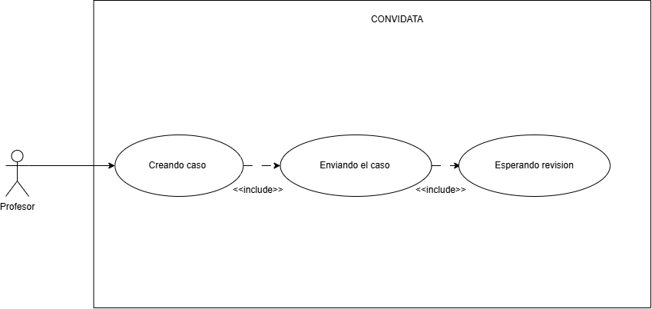
Fuente: Elaborado por el estudiante de acuerdo al proyecto.

En la siguiente Figura 5.2 se puede observar un diagrama de caso de uso correspondiente al caso de uso número 81.

Figura 5.2: “Caso de uso N°81”. 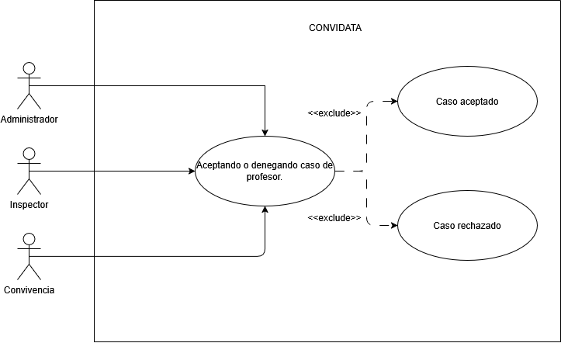
Fuente: Elaborado por el estudiante de acuerdo al proyecto.

6. MODELADO Y ARQUITECTURA DEL SISTEMA

6.1 Diagrama de secuencia
Los diagramas de secuencia representan las interacciones que ocurren entre los actores y componentes del sistema durante la ejecución de una funcionalidad. Estos diagramas permiten visualizar el orden temporal de los mensajes intercambiados y el comportamiento del sistema durante cada proceso.

En la siguiente Figura 6.1 se visualiza que el profesor selecciona la opción de registrar un caso, por lo que la vista despliega el formulario correspondiente. A continuación, el profesor completa los datos solicitados y selecciona la opción de guardar, enviando al controlador la solicitud de registro. Posteriormente, el sistema procesa la creación mediante Django REST y Django ORM, almacenando la información del caso en la base de datos. Una vez creado, el registro es retornado al controlador con el estado pendiente de aprobación. Finalmente, la vista muestra al profesor una confirmación indicando que el caso fue registrado correctamente y se encuentra pendiente de aprobación.

Figura 6.1: "Caso de uso N°80”.
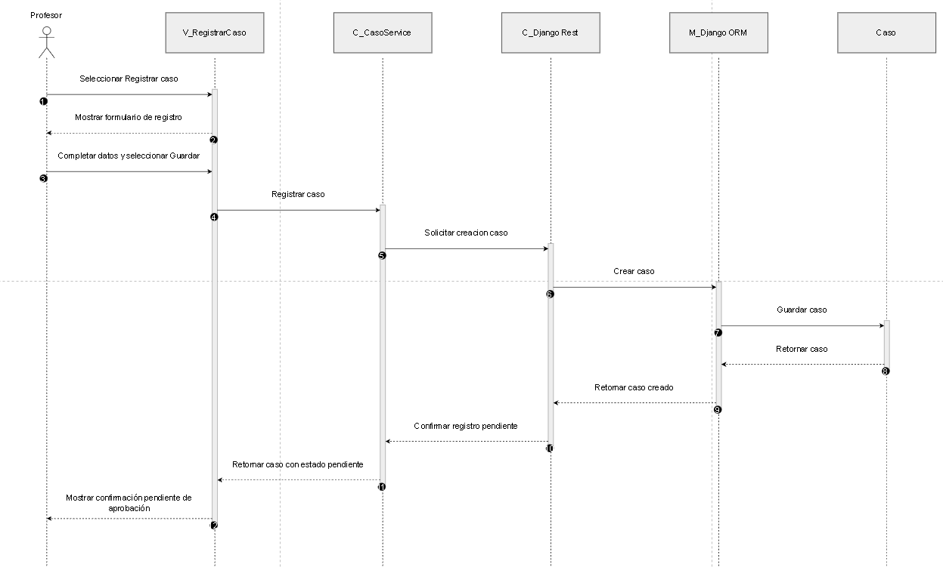
Fuente: Elaborado por el estudiante de acuerdo al proyecto.

En la siguiente Figura 6.2 se visualiza que el profesor intenta registrar un caso ingresando datos incompletos en el formulario y seleccionando la opción de guardar. A continuación, la vista envía la solicitud al controlador, el cual valida mediante Django REST la información proporcionada. Al detectar que faltan campos obligatorios, el sistema rechaza la creación del caso y retorna los errores de validación correspondientes. Finalmente, la vista informa al profesor que el caso no fue registrado y muestra los campos que debe completar antes de volver a intentarlo.

Figura 6.2: "Caso de uso N°80, excepción del caso de uso”.
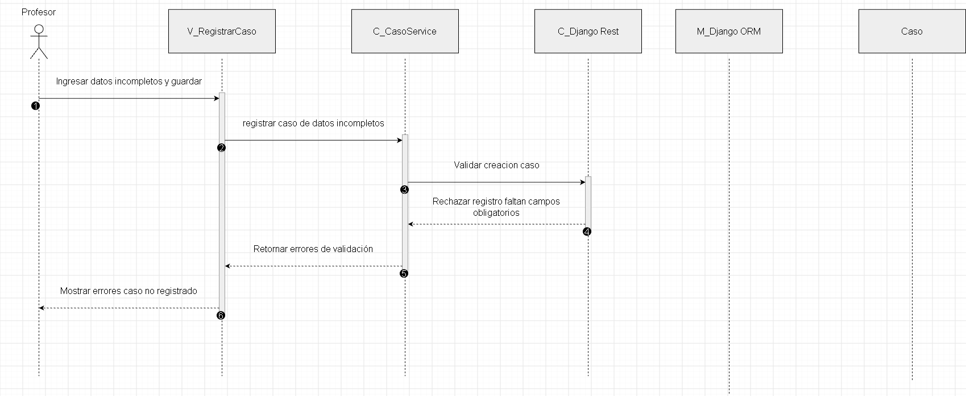

Fuente: Elaborado por el estudiante de acuerdo al proyecto.

En la siguiente Figura 6.3 se visualiza que el administrador, encargado de convivencia o inspector consulta un caso pendiente, enviando al controlador una solicitud para obtener su información. A continuación, el sistema realiza la consulta mediante Django REST y Django ORM, recuperando desde la base de datos los datos y el estado actual del caso. Una vez obtenida la información, la vista muestra el detalle del caso junto con las opciones de decisión disponibles. Posteriormente, el usuario selecciona la opción de aceptar, por lo que el controlador verifica que el caso continúe pendiente y actualiza su estado a aceptado. Finalmente, el sistema confirma el cambio realizado y muestra al usuario un mensaje indicando que el caso fue aceptado correctamente.

Figura 6.3: "Caso de uso N°81”.

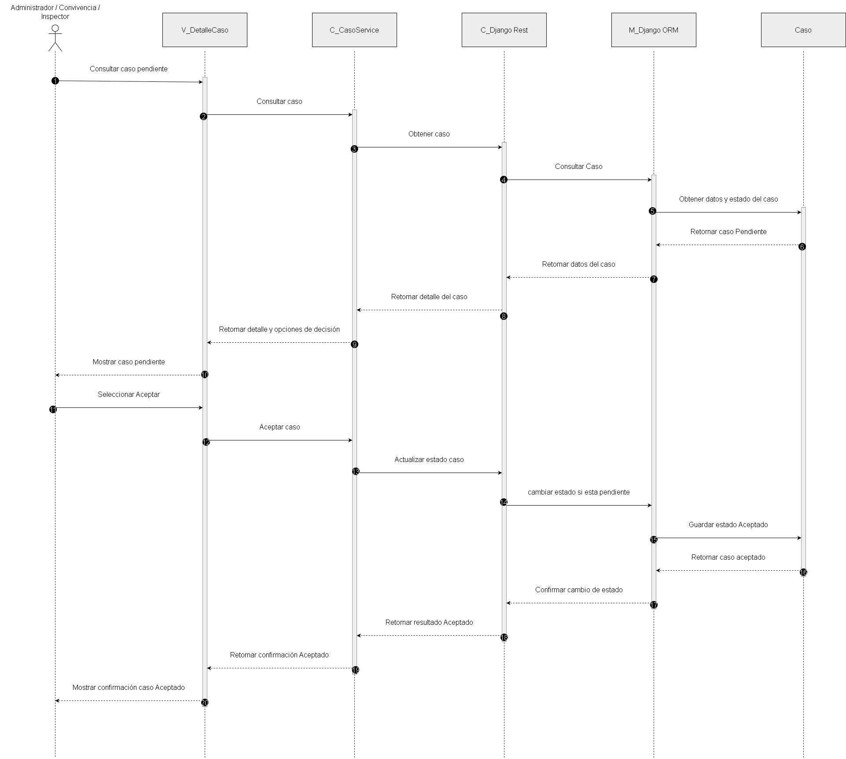

Fuente: Elaborado por el estudiante de acuerdo al proyecto.
En la siguiente Figura 6.4 se visualiza que el administrador, encargado de convivencia o inspector consulta un caso pendiente, enviando al controlador una solicitud para obtener su información. A continuación, el sistema realiza la consulta mediante Django REST y Django ORM, recuperando desde la base de datos los datos y el estado actual del caso. Una vez obtenida la información, la vista muestra el detalle del caso junto con las opciones de decisión disponibles. Posteriormente, el usuario selecciona la opción de denegar, por lo que el controlador verifica que el caso continúe pendiente y actualiza su estado a denegado. Finalmente, el sistema confirma el cambio realizado y muestra al usuario un mensaje indicando que el caso fue denegado correctamente.

Figura 6.4: "Caso de uso N°81, Excepción del caso de uso ”.
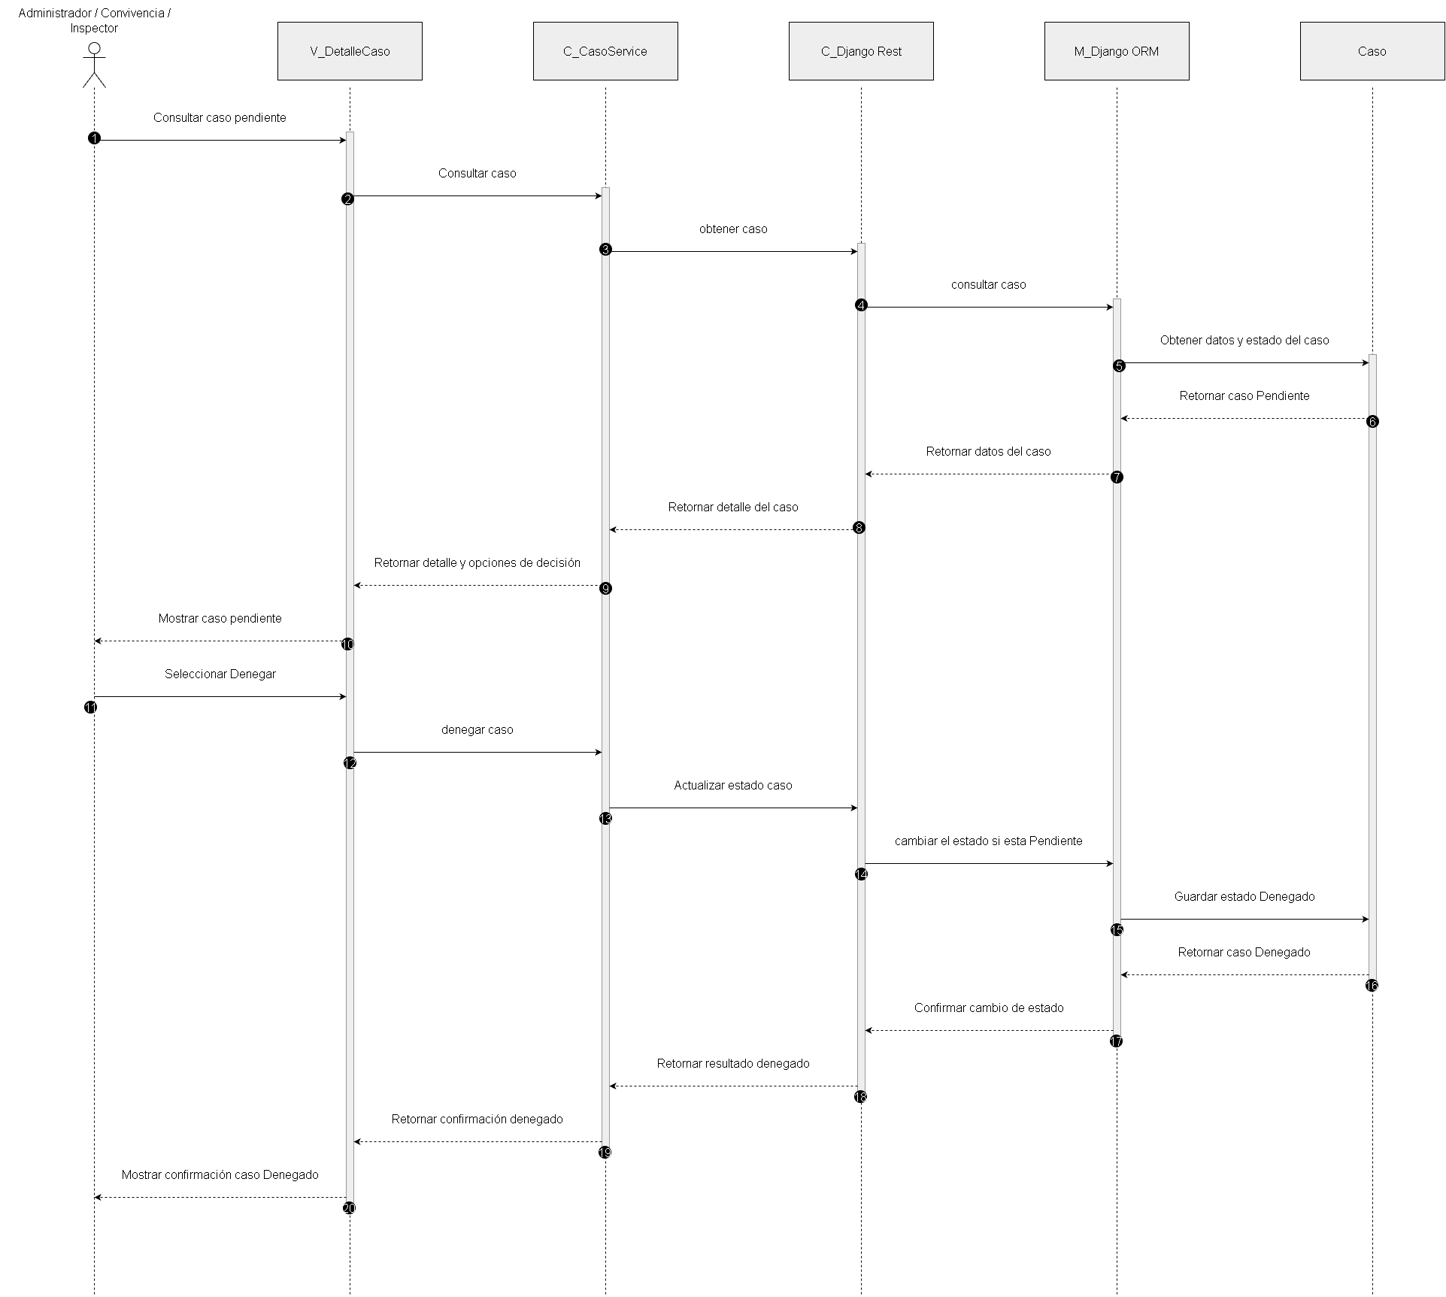
Fuente: Elaborado por el estudiante de acuerdo al proyecto.

6.2 Diagrama de base de datos
El modelo físico presentado en la Figura 6.5 representa la estructura de la base de datos del sistema CONVIDATA, mostrando cómo se almacenan y relacionan los diferentes datos necesarios para el funcionamiento de la plataforma. Este modelo corresponde a la implementación concreta del diseño de datos y permite visualizar las tablas que conforman el sistema, junto con sus respectivos atributos y relaciones.

Figura 6.5 "Diagrama de base de datos”.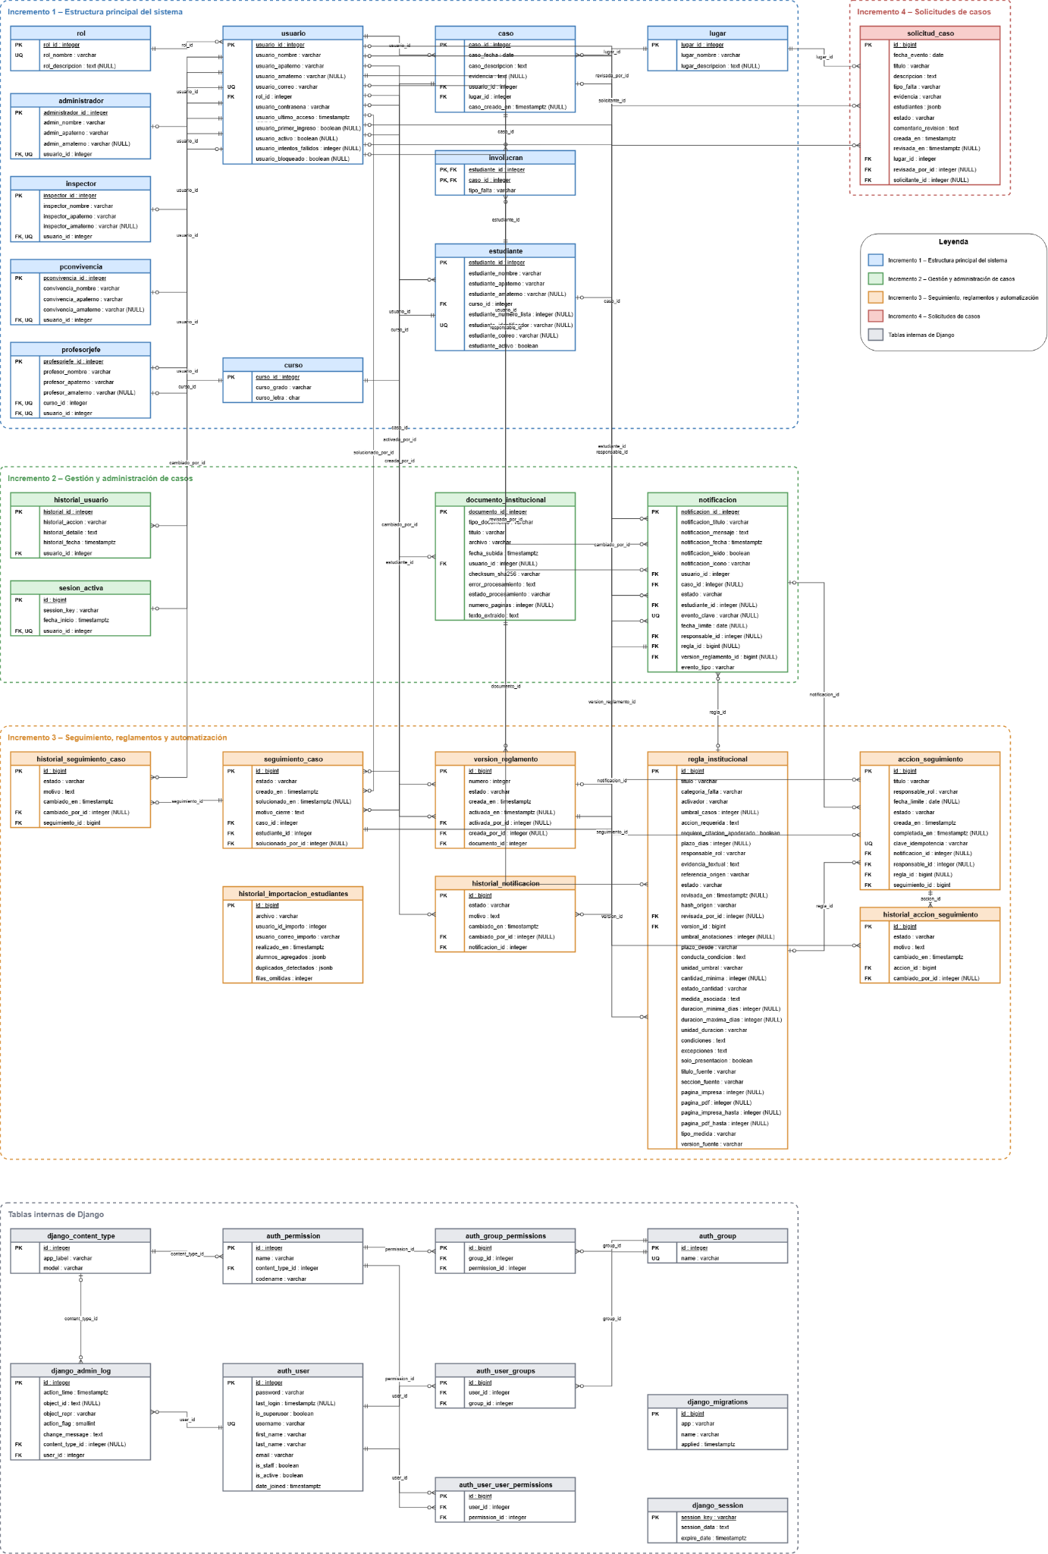
Fuente: Elaborado por el estudiante de acuerdo al proyecto.

7. ÁRBOL DE NAVEGACIÓN
El árbol de navegación presentado en la Figura 7.1 representa la estructura del sistema ConviData, mostrando cómo están organizadas las distintas pantallas y el recorrido que puede seguir el usuario dentro de la aplicación. El flujo comienza con el inicio de sesión mediante correo electrónico y contraseña, continúa por la pantalla principal y llega al Dashboard. Desde este punto, el usuario puede acceder a diferentes funcionalidades, como revisar notificaciones, consultar estadísticas, gestionar casos, configurar su perfil o utilizar las herramientas administrativas. De esta manera, es posible comprender de forma general la estructura del sistema y la relación entre sus distintas vistas.
Para este incremento, nos enfocaremos en las siguientes vistas:
- Casos
- Casos pendientes

Figura 7.1: “Árbol de Navegación ”. 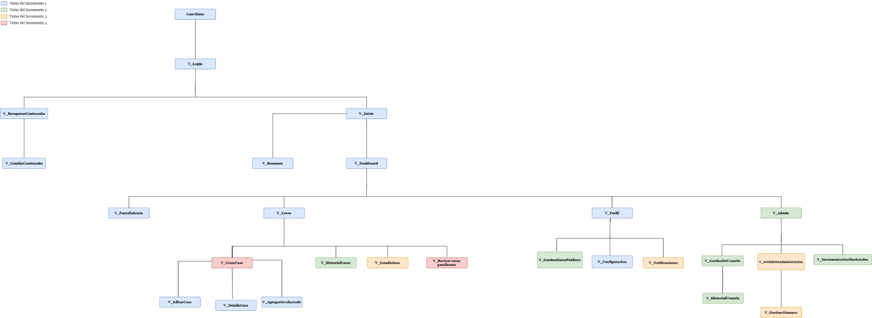
Fuente: Elaborado por el estudiante de acuerdo al proyecto.

8. PRUEBAS DEL SISTEMA
A continuación se muestran las evidencias que corresponden a capturas de pantalla obtenidas directamente desde el sistema ConviData durante la ejecución de pruebas funcionales. Cada evidencia permite verificar visualmente el comportamiento del sistema asociado al requerimiento correspondiente.
En la Figura 8.1 se muestra la vista de registro de casos correspondiente al Requerimiento Funcional 76 , donde el profesor jefe ingresa los datos del hecho y el sistema confirma que el caso fue enviado y quedó en espera de revisión.

Figura 8.1: “Captura de pantalla del sistema”. 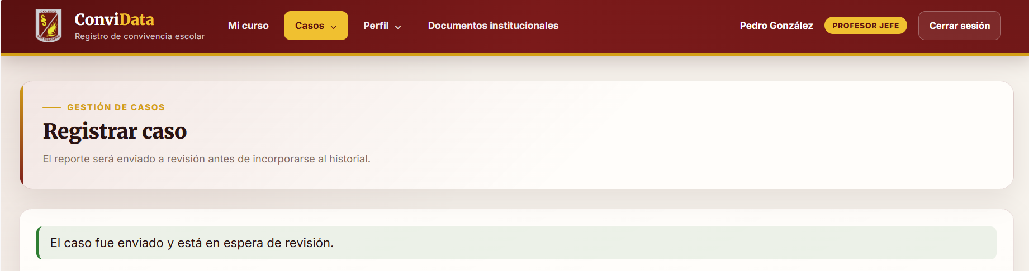
Fuente: Elaborado por el estudiante de acuerdo al proyecto.

En la Figura 8.2 se muestra la vista de casos pendientes de revisión correspondiente al Requerimiento Funcional 77, donde el administrador visualiza las solicitudes enviadas por los profesores con su fecha, lugar, tipo de falta, estudiantes involucrados y descripción, pudiendo agregar un comentario para aprobar o rechazar el reporte.

Figura 8.2: “Captura de pantalla del sistema”. 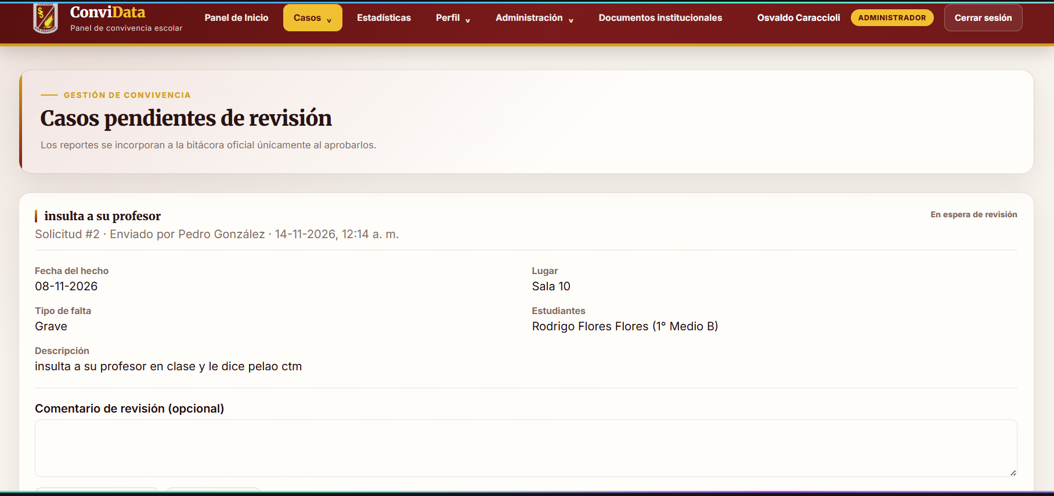
Fuente: Elaborado por el estudiante de acuerdo al proyecto.
En la Figura 8.3 se muestra la vista de aprobación de casos correspondiente al Requerimiento Funcional 77, donde el revisor registra un comentario de revisión y el sistema confirma que el caso se subió correctamente a la bitácora oficial.

Figura 8.3: “Captura de pantalla del sistema”. 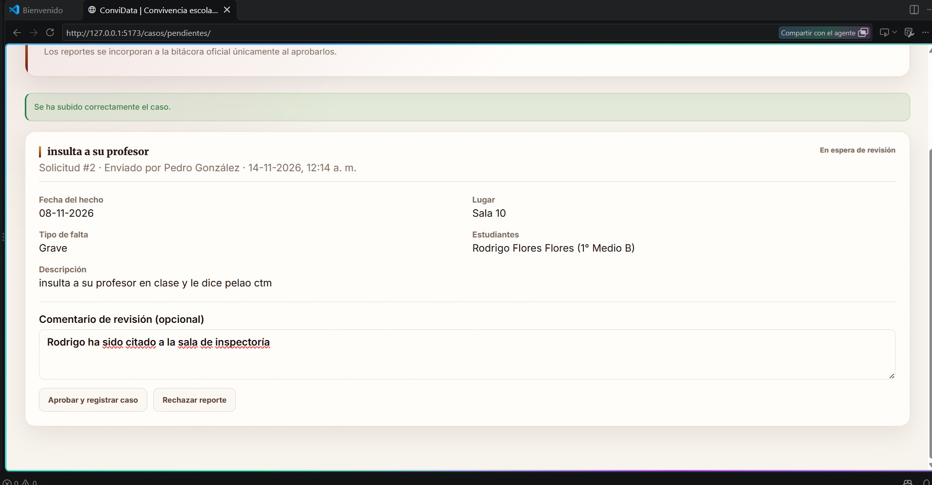
Fuente: Elaborado por el estudiante de acuerdo al proyecto.

9. ANEXOS

9.1 Metodología Scrum
Para la gestión y desarrollo del proyecto se utilizó la metodología Scrum, un marco de trabajo ágil que permite organizar las actividades en ciclos cortos denominados Sprints. Esta metodología facilita la planificación, el seguimiento de tareas y la entrega progresiva de funcionalidades, promoviendo la colaboración entre los integrantes del equipo y la adaptación continua a las necesidades del proyecto.

En la Figura 9.1 se presenta el esquema de la metodología Scrum utilizada durante el desarrollo del incremento 4 fue la estimación que se realizó antes de trabajar con las respectivas tareas.

Figura 9.1: “Scrum++ retrospectiva”.
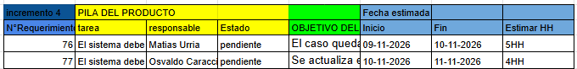Fuente: Elaborado por el estudiante de acuerdo al proyecto.
En la Figura 9.2 se presenta el esquema de la metodología Scrum utilizada durante el desarrollo del incremento 4 con horas efectivas de proceso.

Figura 9.2: “Scrum++”.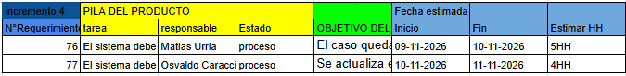
Fuente: Elaborado por el estudiante de acuerdo al proyecto.

El gráfico Burnup permite visualizar el progreso acumulado del trabajo completado a lo largo del tiempo en comparación con el alcance total planificado. En la Figura 9.3, la línea azul que corresponde a las horas estimadas de la meta acumulada para el incremento, mientras que la línea naranja que son las horas usadas en el avance real del equipo.

Figura 9.3: “Burnup”. 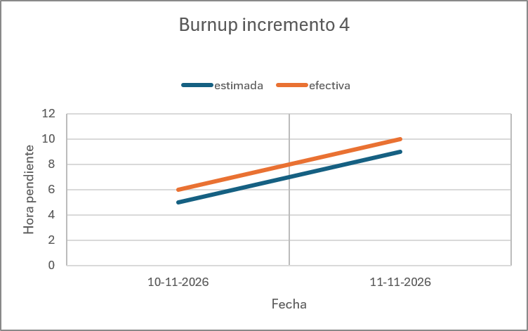
Fuente: Elaborado por el estudiante de acuerdo al proyecto.

El gráfico Burndown muestra la cantidad de trabajo pendiente a medida que avanza el tiempo. En la Figura 9.4, la línea azul que corresponde a las horas estimadas de la meta acumulada para el incremento, mientras que la línea naranja que son las horas usadas en el avance real del equipo.

Figura 9.4: “Burndown”. 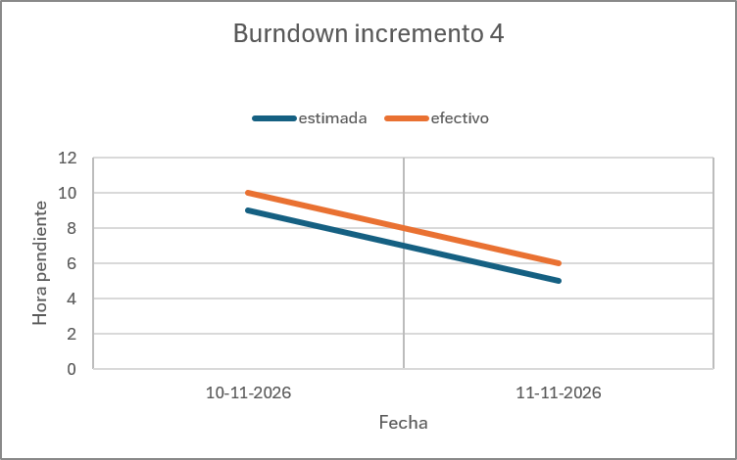
Fuente: Elaborado por el estudiante de acuerdo al proyecto.

En la Figura 9.5 se presenta el esquema de la metodología Scrum utilizada durante el desarrollo de lo acumulado hasta el incremento 4.

Figura 9.5: “Scrum++ acumulado incremento 4”.

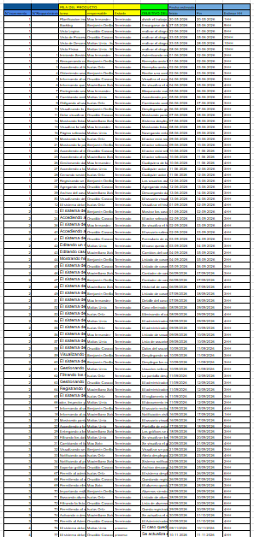
Fuente: Elaborado por el estudiante de acuerdo al proyecto.

El gráfico Burnup permite visualizar el progreso acumulado del trabajo completado a lo largo del tiempo en comparación con el alcance total planificado. En la Figura 9.6, la línea azul que corresponde a las horas estimadas de la meta acumulada para el incremento, mientras que la línea naranja que son las horas usadas en el avance real del equipo.

Figura 9.6: “Burnup acumulado”. 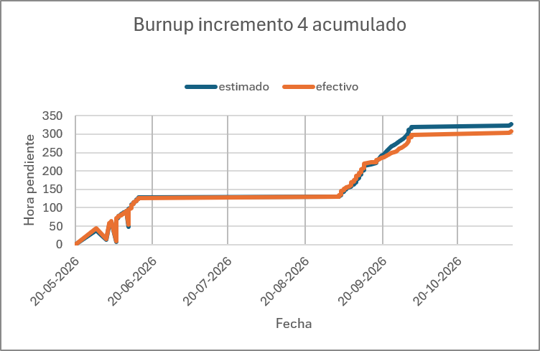
Fuente: Elaborado por el estudiante de acuerdo al proyecto.

El gráfico Burndown muestra la cantidad de trabajo pendiente a medida que avanza el tiempo. En la Figura 9.7, la línea azul que corresponde a las horas estimadas de la meta acumulada para el incremento, mientras que la línea naranja que son las horas usadas en el avance real del equipo.

Figura 9.7: “Burndown acumulado”. 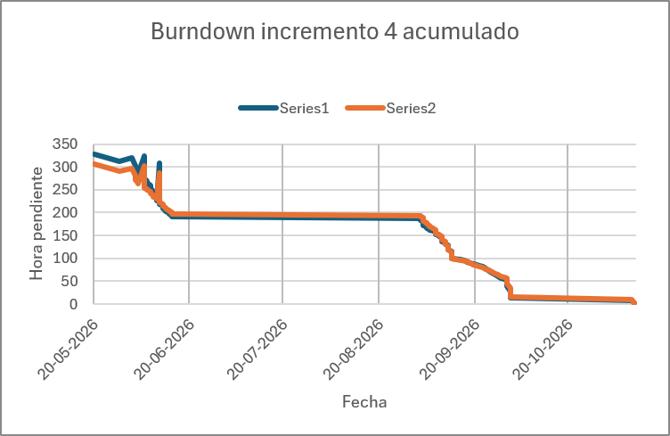
Fuente: Elaborado por el estudiante de acuerdo al proyecto.

9.2 MER y MERE
Como parte de los requerimientos consolidados para el Incremento 4, se definió la estructura de la base de datos que soportará las operaciones del sistema. En la Figura 9.8 se presenta el Modelo Entidad Relación, el cual grafica las tablas principales y las relaciones necesarias para el almacenamiento de la información.

Figura 9.8: “MER ”.
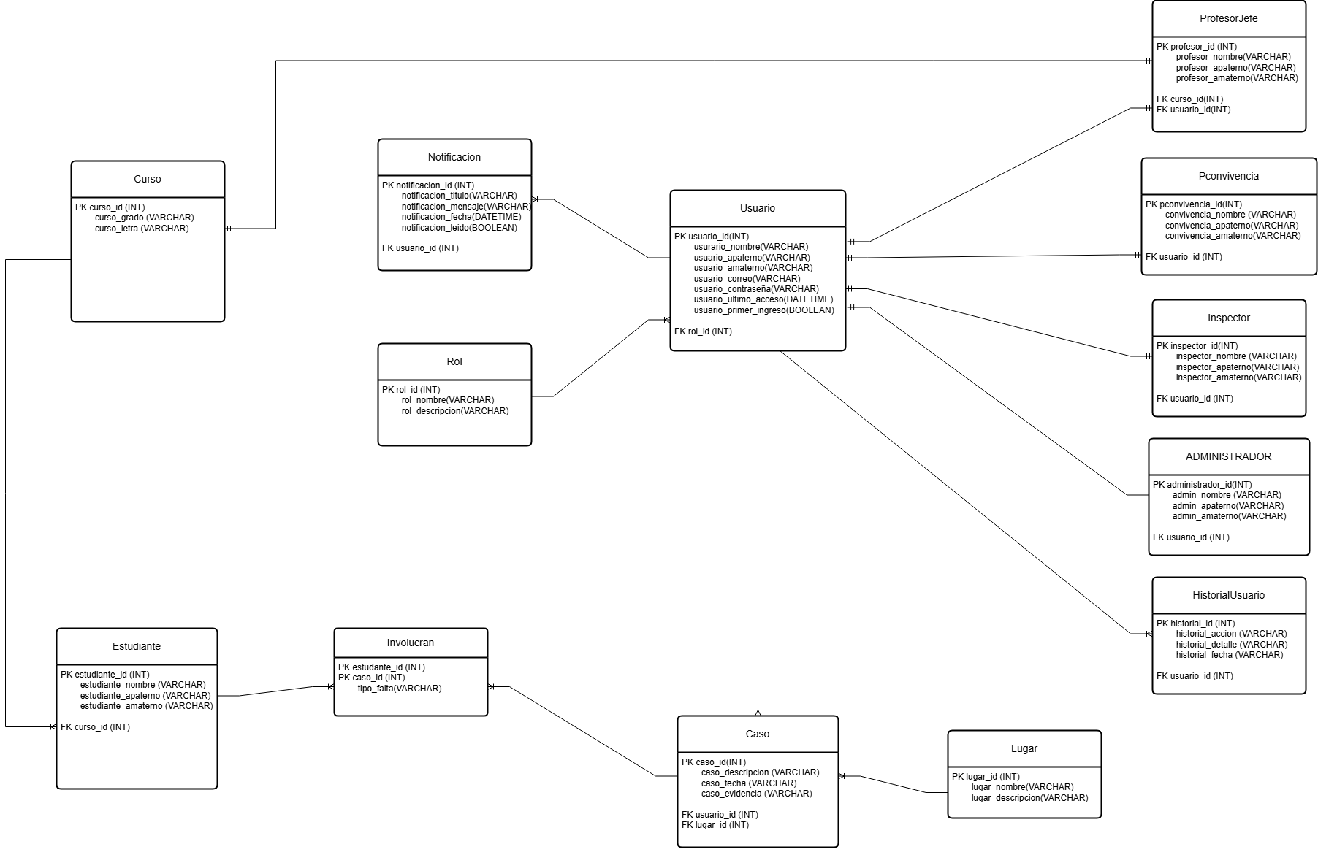
Fuente: Elaborado por el estudiante de acuerdo al proyecto.

Para complementar y definir con más claridad las reglas de negocio abordadas, se desarrolló el Modelo Entidad Relación Extendido. Como se muestra en la Figura 9.9, este esquema permite representar con mayor precisión los atributos, las cardinalidades y las características particulares de cada entidad.

Figura 9.9: “MERE ”.
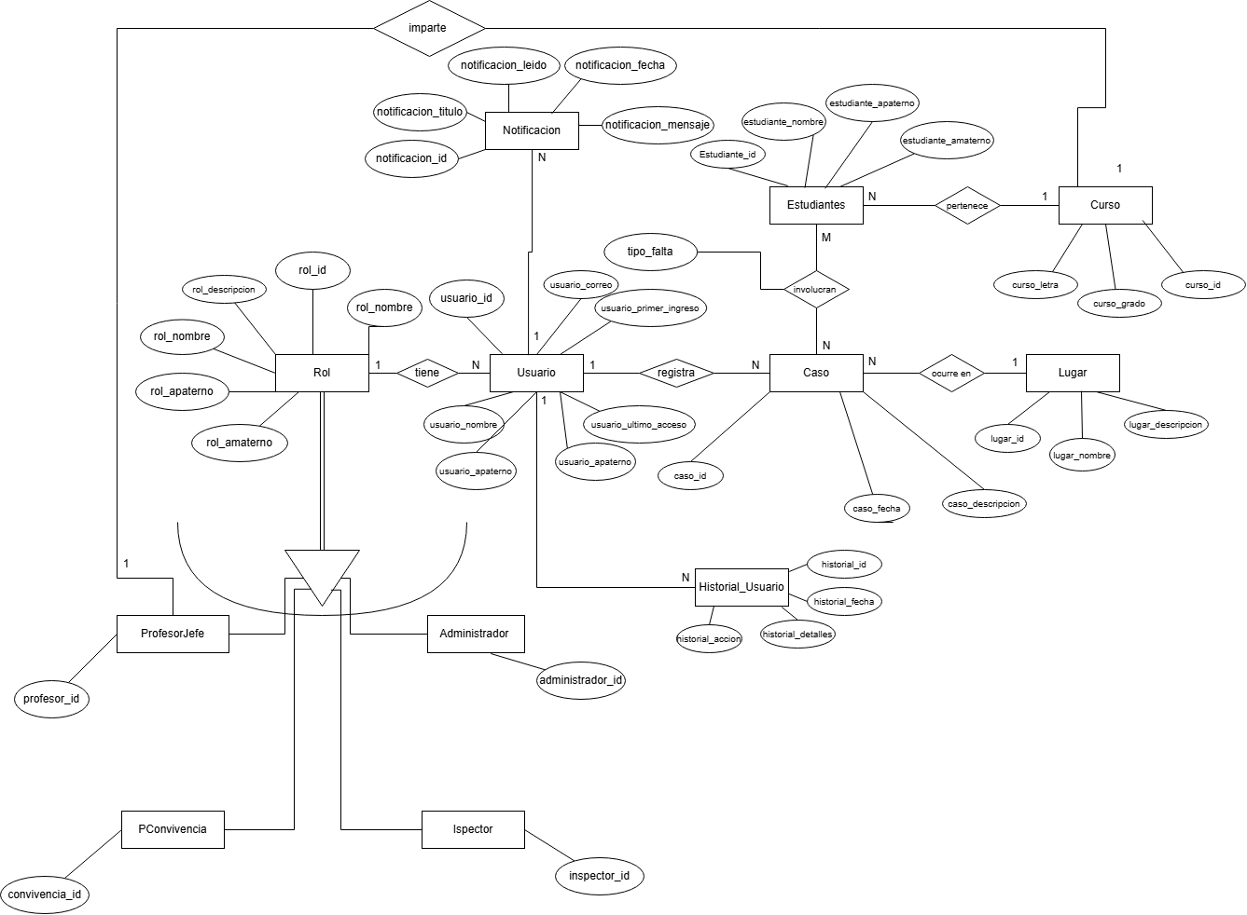
Fuente: Elaborado por el estudiante de acuerdo al proyecto.

9.3 Diagrama de componentes
Desde la perspectiva de la estructuración del software, Vista de Desarrollo, es fundamental definir cómo se organizan los módulos construidos en el Incremento 4. La Figura 9.10 muestra el Diagrama de Componentes, que ilustra las dependencias y las interacciones entre los diferentes elementos de código que forman el sistema.

Figura 9.10: “Diagrama de componentes ”.
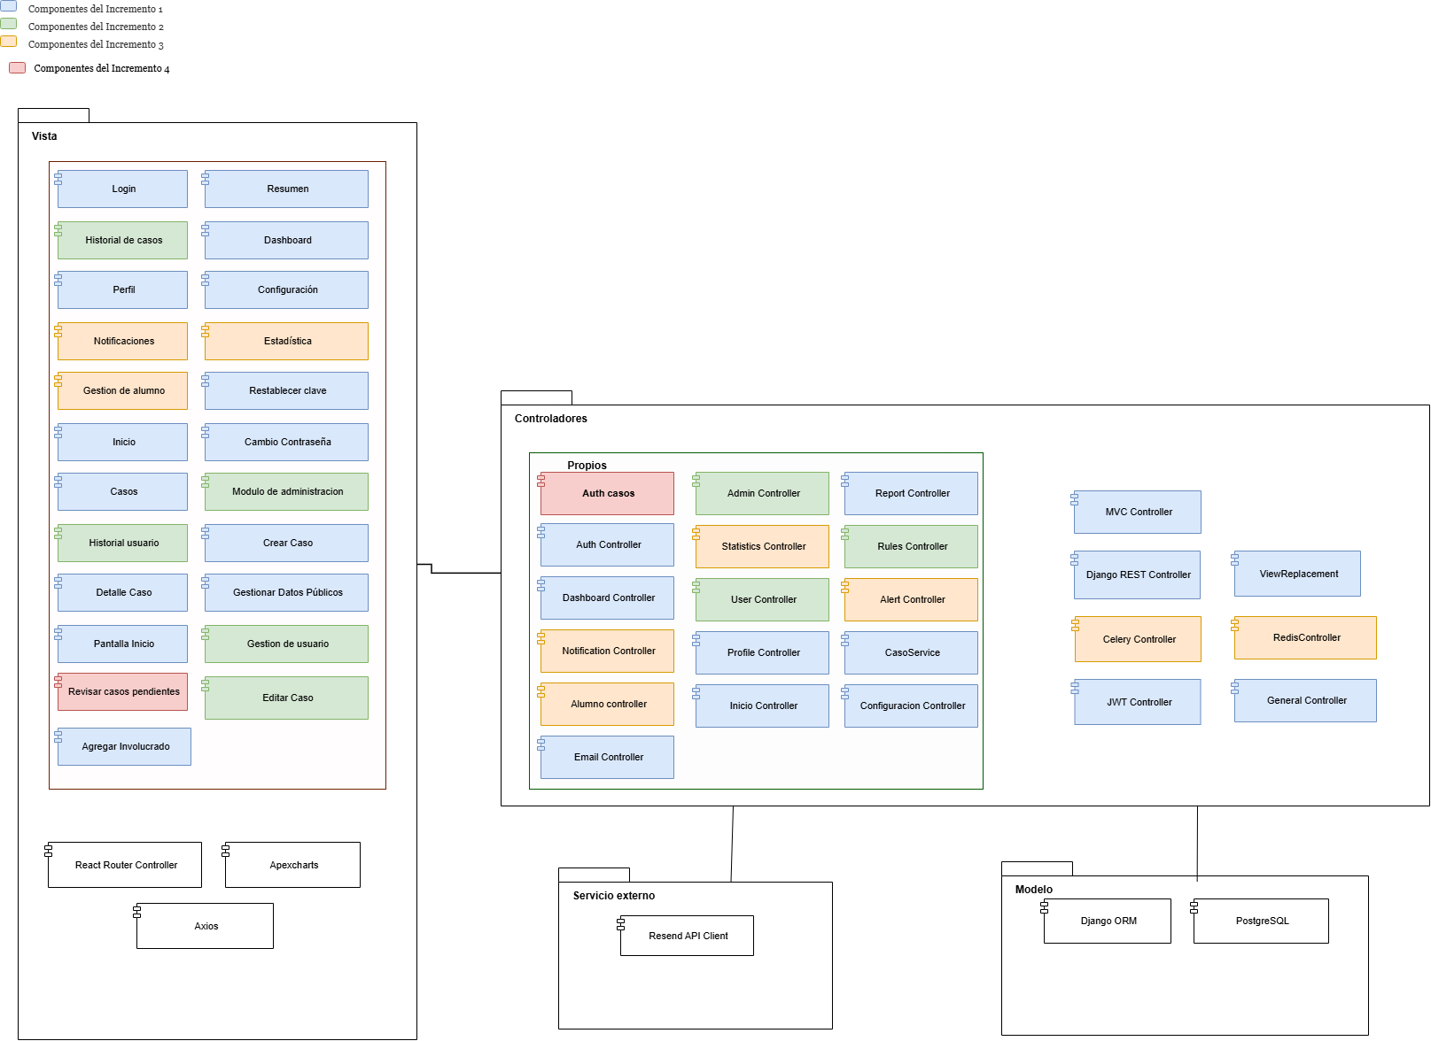
Fuente: Elaborado por el estudiante de acuerdo al proyecto.

9.4 Diagrama de despliegue
Para representar la Vista Física del proyecto en su etapa actual, el Incremento 4, se creó el diagrama de infraestructura. En la Figura 9.11 se muestra el Diagrama de Despliegue, que muestra la distribución de los nodos y los servidores, y cómo los artefactos de software se colocan en el hardware.

Figura 9.11: “Diagrama de despliegue ”.
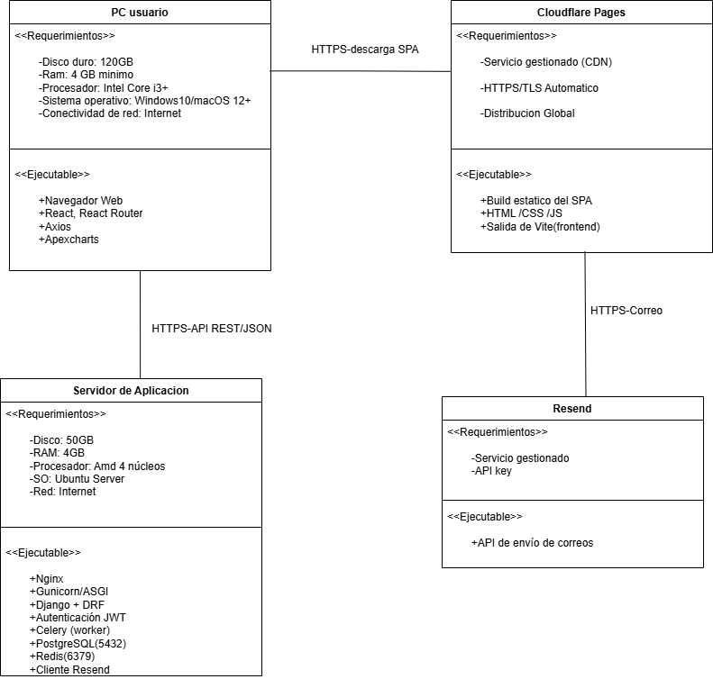
Fuente: Elaborado por el estudiante de acuerdo al proyecto.

9.5 Agregados Adicionales
Para este incremento se agregó la funcionalidad de modo oscuro en la interfaz visual del sistema, la cual se activa automáticamente según el modo de visualización seleccionado en el navegador del usuario. Esta funcionalidad no modifica el comportamiento del sistema y solo ajusta la presentación de las vistas para mejorar la comodidad de lectura. Para mayor información sobre su implementación, se puede consultar el repositorio del proyecto en GitHub.

